攀枝花市社会福利院
2025年度单位决算公开编制说明

目 录
公开时间：2026年9月14日

第一部分 单位概况.............................................................1
一、单位职责....................................................................1
二、机构设置....................................................................1
第二部分 2025年度单位决算情况说明...............................2
一、收入支出决算总体情况说明.....................................2
二、收入决算情况说明.....................................................2
三、支出决算情况说明.....................................................3
四、财政拨款收入支出决算总体情况说明......................3
五、一般公共预算财政拨款支出决算情况说明..............4
六、一般公共预算财政拨款基本支出决算情况说明.......6
七、财政拨款“三公”经费支出决算情况说明..................7
八、政府性基金预算支出决算情况说明..........................8
九、国有资本经营预算支出决算情况说明......................9
十、其他重要事项的情况说明.........................................9
第三部分 名词解释...........................................................11
第四部分 附件..................................................................14
第五部分 附表..................................................................15
一、收入支出决算总表...................................................15
二、收入决算表..............................................................15
三、支出决算表..............................................................15
四、财政拨款收入支出决算总表...................................15
五、财政拨款支出决算明细表.......................................15
六、一般公共预算财政拨款支出决算表........................15
七、一般公共预算财政拨款支出决算明细表................15
八、一般公共预算财政拨款基本支出决算明细表.........15
九、一般公共预算财政拨款项目支出决算表................15
十、政府性基金预算财政拨款收入支出决算表............15
十一、国有资本经营预算财政拨款收入支出决算表.....15
十二、国有资本经营预算财政拨款支出决算表............15
十三、财政拨款“三公”经费支出决算表........................15

第一部分 单位概况

一、单位职责
攀枝花市社会福利院的主要职能是承担城区“三无”（无劳动能力、无生活来源、无法定抚养或赡养人）人员的供养、护理、医疗、康复和社会化养老服务等工作。
二、机构设置
攀枝花市社会福利院为攀枝花市民政局下属全额拨款正科级事业单位，现内设3个股室，分别是办公室（财务室）、业务（医务）股和安全管理股，无下设其他机构。

第二部分 2025年度单位决算情况说明

一、收入支出决算总体情况说明

2025年度收入、支出总计均为503.27万元。与上年度相比，收入、支出总计各减少39.3万元，下降7.2%。主要变动原因是政府性基金预算财政拨款项目经费的下拨和支出减少。
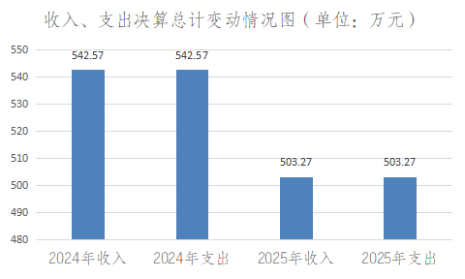

（图1：收入、支出决算总计变动情况图）
二、收入决算情况说明

2025年度本年收入合计503.27万元，其中：一般公共预算财政拨款收入493.07万元，占98%；政府性基金预算财政拨款收入10.2万元，占2%。

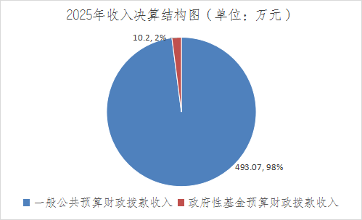

（图2：收入决算结构图）
三、支出决算情况说明

2025年度本年支出合计503.27万元，其中：基本支出386.15万元，占76.7%；项目支出117.12万元，占23.3%。
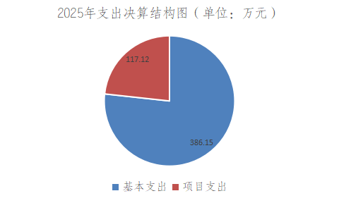

（图3：支出决算结构图）
四、财政拨款收入支出决算总体情况说明

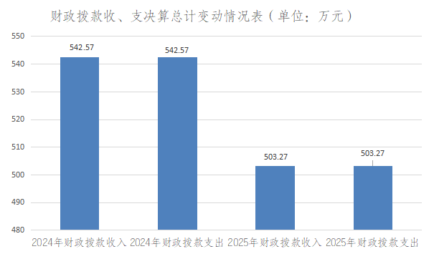
2025年度财政拨款收入、支出总计均为503.27万元。与上年度相比，财政拨款收入、支出总计各减少39.3万元，下降7.2%。主要变动原因是政府性基金预算财政拨款项目经费的下拨和支出减少。

（图4：财政拨款收、支决算总计变动情况）
五、一般公共预算财政拨款支出决算情况说明
（一）一般公共预算财政拨款支出决算总体情况

2025年度一般公共预算财政拨款支出493.07万元，占本年支出合计的98%。与上年度相比，一般公共预算财政拨款支出增加6.4万元，增长1.3%。主要变动原因是一般公共预算财政拨款基本支出增加，项目支出减少。
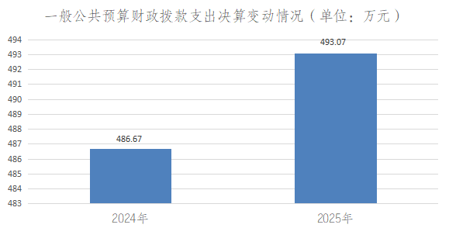

（图5：一般公共预算财政拨款支出决算变动情况）
（二）一般公共预算财政拨款支出决算结构情况

2025年度一般公共预算财政拨款支出493.07万元，主要用于以下方面：社会保障和就业支出447.22万元，占90.7%；卫生健康支出20.81万元，占4.2%；住房保障支出25.04万元，占5.1%。
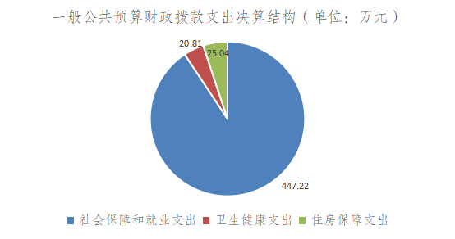

（图6：一般公共预算财政拨款支出决算结构）
（三）一般公共预算财政拨款支出决算具体情况

2025年度一般公共预算支出决算数为493.07万元，完成预算100%。其中：

1.社会保障和就业支出（类）行政事业单位养老支出（款）事业单位离退休（项）：支出决算为50.35万元，完成预算100%。

2.社会保障和就业支出（类）行政事业单位养老支出（款）机关事业单位基本养老保险缴费支出（项）：支出决算为34.1万元，完成预算100%。

3.社会保障和就业支出（类）行政事业单位养老支出（款）机关事业单位职业年金缴费支出（项）：支出决算为7.84万元，完成预算100%。

4.社会保障和就业支出（类）社会福利（款）社会福利事业单位（项）：支出决算为279.54万元，完成预算100%。

5.社会保障和就业支出（类）社会福利（款）养老服务（项）：支出决算为17.15万元，完成预算100%。

6.社会保障和就业支出（类）特困人员救助供养（款） 城市特困人员救助供养支出（项）：支出决算为58.25万元，完成预算100%。

7.卫生健康支出（类）行政事业单位医疗（款） 事业单位医疗（项）：支出决算为16.68万元，完成预算100%。

8.卫生健康支出（类）行政事业单位医疗（款） 公务员医疗补助（项）：支出决算为2.16万元，完成预算100%。

9.卫生健康支出（类）行政事业单位医疗（款） 其他行政事业单位医疗支出（项）：支出决算为1.97万元，完成预算100%。

10.住房保障支出（类）住房改革支出（款）住房公积金（项）：支出决算为25.04万元，完成预算100%。

六、一般公共预算财政拨款基本支出决算情况说明
2025年度一般公共预算财政拨款基本支出386.15万元，其中：
人员经费367.07万元，主要包括：基本工资、津贴补贴、奖金、绩效工资、机关事业单位基本养老保险缴费、职业年金缴费、职工基本医疗保险缴费、公务员医疗补助缴费、其他社会保障缴费、住房公积金、其他工资福利支出、生活补助、医疗费补助、奖励金。
公用经费19.08万元，主要包括：办公费、水费、电费、邮电费、差旅费、委托业务费、工会经费、福利费、公务用车运行维护费、其他商品和服务支出、办公设备购置。

七、财政拨款“三公”经费支出决算情况说明
（一）财政拨款“三公”经费支出决算总体情况说明
2025年度财政拨款“三公”经费支出决算为1.1万元，完成预算100%，较上年度减少0.03万元，下降2.7%。决算数与预算数持平。
（二）财政拨款“三公”经费支出决算具体情况说明
2025年度财政拨款“三公”经费支出决算中，因公出国（境）费支出决算0万元，占0%；公务用车购置及运行维护费支出决算1.1万元，占100%；公务接待费支出决算0万元，占0%。具体情况如下：
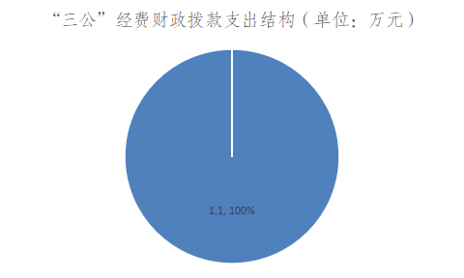

（图7：财政拨款“三公”经费支出结构）
1.因公出国（境）经费支出0万元，完成预算0%。全年安排因公出国（境）团组0次，出国（境）0人。主要原因是本年无因公出国（境）经费支出。
2.公务用车购置及运行维护费支出1.1万元，完成预算100%。公务用车购置及运行维护费支出决算比上年度减少0.03万元，下降2.7%。主要原因是公务用车维修费用减少。
其中：公务用车购置支出0万元。全年按规定更新购置公务用车0辆，其中：轿车0辆、金额0万元，越野车0辆、金额0万元，载客汽车0辆、金额0万元。截至2025年12月31日，单位共有公务用车1辆，其中：轿车1辆、越野车0辆、载客汽车0辆。
公务用车运行维护费支出1.1万元。主要用于办公及单位正常运转及完成特定工作任务等所需的公务用车燃料费、维修费、过路过桥费、保险费等支出。
3.公务接待费支出0万元，完成预算0%。主要原因是本年无公务接待费支出。其中：
国内公务接待支出0万元。国内公务接待0批次，0人次（不包括陪同人员），共计支出0万元，本年无国内公务接待支出。
外事接待支出0万元，外事接待0批次，0人次（不包括陪同人员），共计支出0万元。

八、政府性基金预算支出决算情况说明
2025年度政府性基金预算财政拨款支出10.2万元，占本年支出合计的2%。与上年度相比，政府性基金预算财政拨款支出减少45.7万元，下降81.8%。主要变动原因是2025年项目经费支出减少。

九、国有资本经营预算支出决算情况说明
2025年度国有资本经营预算财政拨款支出0万元。

十、其他重要事项的情况说明

（一）机关运行经费支出情况
2025年度，攀枝花市社会福利院无机关运行经费支出。

（二）政府采购支出情况
2025年度，攀枝花市社会福利院政府采购支出总额0.95万元，其中：政府采购货物支出0万元、政府采购工程支出0万元、政府采购服务支出0.95万元。主要用于公务车辆维修和保养服务、车辆加油服务。授予中小企业合同金额0.49万元，占政府采购支出总额的51.6%，其中：授予小微企业合同金额0.49万元，占政府采购支出总额的51.6%。

（三）国有资产占有使用情况
截至2025年12月31日，攀枝花市社会福利院共有车辆1辆，其中：主要负责人用车0辆、机要通信用车0辆、应急保障用车0辆、其他用车1辆，其他用车主要是用于办公及单位正常运转及完成特定工作任务。单价100万元（含）以上设备（不含车辆）0台（套）。

（四）预算绩效管理情况
根据预算绩效管理要求，攀枝花市社会福利院在2025年度，组织对“城市特困人员支出”“戒毒代养人员支出”“自费代养人员支出”等7个项目涉及金额117.12万元开展了事前绩效评估，对7个项目编制了绩效目标，预算执行过程中，选取7个项目开展绩效监控。

第三部分 名词解释

1.财政拨款收入：指单位从同级财政部门取得的财政预算资金。
2. 社会保障和就业支出（类）行政事业单位养老支出（款）事业单位离退休（项）：反映事业单位开支的离退休经费。
3.社会保障和就业支出（类）行政事业单位养老支出（款）机关事业单位基本养老保险缴费支出（项）：反映机关事业单位实施养老保险制度由单位缴纳的基本养老保险费支出。
4.社会保障和就业支出（类）行政事业单位养老支出（款）机关事业单位职业年金缴费支出（项）：反映机关事业单位实施养老保险制度由单位实际缴纳的职业年金支出（含职业年金补记支出）。
5.社会保障和就业支出（类）社会福利（款）社会福利事业单位（项）：反映民政部门举办的社会福利事业单位的支出，以及对集体社会福利事业单位的补助费。
6.社会保障和就业支出（类）社会福利（款）养老服务（项）：反映财政在养老服务方面的补助支出，包括支持居家养老服务、社区养老服务和机构养老服务的支出，对养老服务机构的运营、建设补助支出等，不包括对社会福利事业单位的补助支出。
7.社会保障和就业支出（类）特困人员救助供养（款） 城市特困人员救助供养支出（项）：反映城市特困人员救助供养支出。
8.卫生健康支出（类）行政事业单位医疗（款） 事业单位医疗（项）：反映财政部门安排的事业单位基本医疗保险缴费经费，未参加医疗保险的事业单位的公费医疗经费，按国家规定享受离休人员待遇医疗经费。
9.卫生健康支出（类）行政事业单位医疗（款） 公务员医疗补助（项）：反映财政部门安排的公务员医疗补助经费。
10.卫生健康支出（类）行政事业单位医疗（款） 其他行政事业单位医疗支出（项）：反映除上述项目以外的其他用于行政事业单位医疗方面的支出。
11.住房保障支出（类）住房改革支出（款）住房公积金（项）：反映行政事业单位按人力资源和社会保障部、财政部规定的基本工资和津贴补贴以及规定比例为职工缴纳的住房公积金。
12.基本支出：指为保障机构正常运转、完成日常工作任务而发生的人员支出和公用支出。
13.项目支出：指在基本支出之外为完成特定行政任务和事业发展目标所发生的支出。
14.“三公”经费：指部门用财政拨款安排的因公出国（境）费、公务用车购置及运行费和公务接待费。其中，因公出国（境）费反映单位公务出国（境）的国际旅费、国外城市间交通费、住宿费、伙食费、培训费、公杂费等支出；公务用车购置及运行费反映单位公务用车车辆购置支出（含车辆购置税）及租用费、燃料费、维修费、过路过桥费、保险费等支出；公务接待费反映单位按规定开支的各类公务接待（含外宾接待）支出。
第四部分 附件

单位预算项目支出绩效自评表（2025年度）见附件3。

第五部分 附表

一、收入支出决算总表
二、收入决算表
三、支出决算表
四、财政拨款收入支出决算总表
五、财政拨款支出决算明细表
六、一般公共预算财政拨款支出决算表
七、一般公共预算财政拨款支出决算明细表
八、一般公共预算财政拨款基本支出决算表
九、一般公共预算财政拨款项目支出决算表
十、政府性基金预算财政拨款收入支出决算表
十一、国有资本经营预算财政拨款收入支出决算表
十二、国有资本经营预算财政拨款支出决算表
十三、财政拨款“三公”经费支出决算表

